14.02.2022г. Учебная группа 3ТО

Преподаватель Кучеренко Наталья Михайловна
ОГСЭ. 04 Физическая культура
Раздел 3. Баскетбол
Тема 2.1. Техника и тактика игры в баскетбол
Практическое занятие №5
Цели занятия:
- образовательная: Обучить технике ведения, передач и бросков мяча; вырыванию мяча рывком на себя и толчком вниз к противнику. Учебная игра.
- воспитательная: Воспитание чувства коллективизма, товарищества, взаимопомощи. настойчивости, трудолюбия, целеустремленности.
Задачи занятия: Овладение техникой выполнения специальных упражнений баскетболистов.
Мотивация: Овладение жизненно необходимыми двигательными навыками и умениями, в том числе имеющими прикладной характер.
Литература основная 1. Ю.И. Портных. Спортивные и подвижные игры: учеб. для средних учебных заведений физ. культуры. М. «Физкультура и спорт», 1У//. 2009. – 382с.
2. В.Д. Дашинорбаев. Физическая культура: Учебное пособие для студентов высших учебных заведений, 2-е изд. Улан-Удэ: Издательство ВСГТУ, 2009. – 229 с.
3. Чешихина В.В. Физическая культура и здоровый образ жизни студенческой молодежи. Учебное пособие для студентов ВУЗов. – М.: «Союз» 2000.- 266с.
Дополнительная: 1. Холодов Ж.К., Кузнецов В.С. Теория и методика физического воспитания и спорта: Учеб. Пособие для студ. Высш. Учеб. Заведений. М.: Издательство центр «Академия»,2003.- 480с.
2. Спутник работника физической культуры и спорта / Под ред.. П.Ф.Савицкого. – К.: Здоровье, 2009.

1. Ознакомиться с учебным материалом.

Приемы борьбы за мяч
Борьба за овладение мячом является одной из главных задач игрока в защите.
Полноценный игрок в защите руководствуется принципом «лучшей защитой является нападение».

Приемы борьбы за мяч
Борьба за овладение мячом является одной из главных задач игрока в защите.
Полноценный игрок в защите руководствуется принципом «лучшей защитой является нападение».
К сожалению, у нас имеются еще немало игроков и целых команд, которые ограничиваются только охраной корзины и не принимают никаких активных мер для овладения мячом, терпеливо выжидая ошибки противника. Такая игра в защите заслуживает резкого осуждения.
Одной из причин пассивной игры в защите некоторых игроков и команд является то, что большинство тренеров мало уделяет внимания приемам борьбы за мяч и совершенно не заботится об их совершенствовании. В результате многие игроки не овладевают этими приемами и, естественно, не применяют их в игре.
Среди ведущих игроков и команд имеется немало настоящих мастеров — «охотников за мячом». Примером может служить игрок сборной команды СССР К. Петкявичус (Ленинград), который применяет в игре все приемы борьбы за мяч.
Для того чтобы игрок в совершенстве изучил эти приемы, необходимо систематически их совершенствовать в учебно-тренировочном процессе.
Основными приемами в борьбе за овладение мячом являются: перехват, выбивание, вырывание и борьба за мяч после отскока от щита.
Перехват мяча. Перехват мяча является лучшим средством контратаки. Перехват мяча, как правило, застает противника врасплох, и тем самым создаются крайне благоприятные условия для перехода в нападение.
Перехват мяча чаще всего возможен, если нападающий неточно передает мяч, не выходит навстречу передаче при поперечных передачах, особенно повторных, а также во всех остальных благоприятных случаях игры.
Если перехват не удался, игрок должен немедленно остановиться и быстро возвратиться назад. Для перехвата мяча игрок должен занять выгодную позицию, приготовиться к быстрому рывку и правильно определить расстояние, темп предстоящей передачи.
Действия игрока должны быть неожиданными, быстрыми, опережающими действия нападающего (рис. 60). Неожиданность рывка зависит от умения замаскировать свои действия. Для этого игрок должен всем своим видом демонстрировать пассивность и безучастное отношение к предстоящей передаче мяча.
Постоянная угроза перехвата влияет на решительность действий противника.
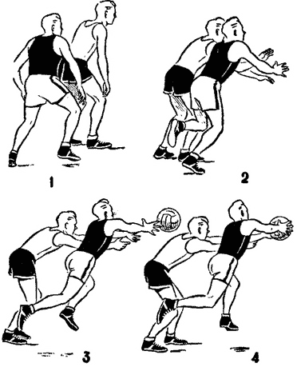
Выбивание мяча. Мяч выбивается из рук противника или во время ведения мяча, или броска в корзину. Выбить мяч из рук можно не только у зазевавшегося противника, но и у игрока, использовавшего ведение и задерживающего мяч в руках, или же у игрока, опустившего руки с мячом перед броском в корзину, и в ряде других случаев.
Для того чтобы выбить мяч, защитник дает противнику приблизиться или сам внезапно сближается с ним и быстрым движением руки, напоминающим движение кошачьей лапки, выбивает мяч из рук противника.
Учитывая, что руки, держащие мяч, образуют как бы чашу, выбивание мяча сверху вниз менее эффективно, чем снизу вверх, в связи с этим целесообразно выбивать мяч движением руки снизу вверх. Так как расстояние между ладонями, держащими мяч, крайне незначительно, выбивание мяча производится ребром ладони.
Во время ведения мяча выбивание целесообразно производить в тот момент, когда мяч делает путь после отскока от пола к руке. Для отбора мяча во время ведения применяется и другой прием. Защитник, уловив темп ведения мяча, накладывает руку на отскакивающий от пола мяч чуть раньше противника и тем самым уводит мяч из рук противника, продолжая вести его сам (рис. 61). Выбивание мяча в момент броска в корзину требует особенно тонкого расчета и высокого мастерства. Зачастую умело выбитый мяч спасает команду от верного попадания. По технике выполнения это напоминает действие волейболиста при блокировании, причем рука ложится сверху на мяч (рис. 62). Этот прием лучше, пожалуй, назвать накрыванием мяча. Накрывание мяча при бросках в корзину применяется также и в том случае, если защитник настигает атакующего игрока в тот момент, когда он начал уже движение броска в корзину. В этом случае у защитника остается единственное средство борьбы против начатого броска — это накрыть мяч. Для того чтобы не совершить грубой ошибки, защитник обязан, не снижая скорости своего передвижения, определить направление своего движения и положение мяча в руках противника. Защитник должен двигаться не на игрока, а несколько его обгоняя и накрыть мяч в тот момент, когда он выходит из рук противника. Защитник, неправильно определивший направление своего движения и положение мяча, совершит грубую персональную ошибку: столкнется с противником или ударит его по рукам.
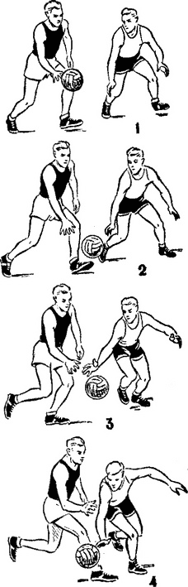 | 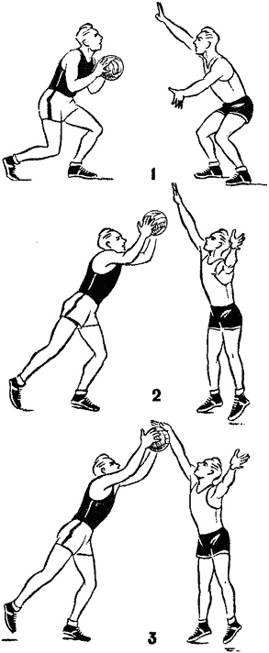

Рис. 61. Отбор мяча при ведении Рис. 62. Накрывание мяча при броске в корзину
Защитник, имеющий преимущество в росте, ведя борьбу за мяч под щитом, применяет следующий прием: он отступает к щиту, а затем в двух-трех шагах от щита пропускает мимо себя нападающего игрока, дает ему возможность начать бросок в корзину, а затем снимает или накрывает мяч в тот момент, когда он выходит из рук противника.
Вырывание мяча. Вырывание мяча требует тонкого расчета, быстрых, энергичных действий. Мяч следует захватить возможно глубже, после чего резко рвануть его к себе. Рывок должен быть коротким и энергичным. Для увеличения силы рывка вырывание целесообразно производить с поворотом туловища.
Если не удается вырвать мяч сразу, судья назначает спорный мяч. Назначение спорного мяча является частичной, победой защитника.
Вырывание мяча применяется в тех случаях, когда противник задерживает мяч в своих руках, когда противник приземляется после ловли мяча в прыжке, особенно при игре от щита, а также в тех случаях, когда противник ведет мяч.
В последнее время игроки успешно используют вырывание мяча у игроков, заканчивающих ведение. Защитник внимательно наблюдает за игроком, ведущим мяч, и, определив окончание ведения, быстрым движением захватывает мяч чуть раньше или одновременно с противником.
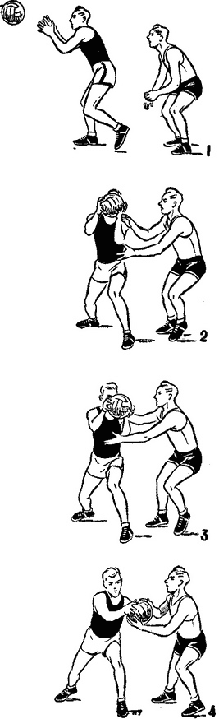
Рис. 63. Вырывание мяча
Домашнее задание:

1. Написать технику выполнения ведения, передач и бросков мяча Выполненное домашнее задание набрать в ворде (можно с картинками выполнения упражнений) и прислать на электронный адрес преподавателя oktyabr70n@mail.ru до 19.02. 2022 г.

